车辆管理DataV制作报告

|  |  |
| --- | --- |
| 队长： | 许丰炼 |
| 队员1： | 林子扬 |
| 队员2： | 姚想 |
| 队员3： | 吴娅彤 |

2019年12月29日

**车辆管理DataV制作报告**

# 摘要

现代车辆的数量逐渐增多，车辆的种类以及各大城市之间的车流量日益增加，车辆地管理和统计也变得愈加的复杂和多样化。传统的管理方式不够直观以及简洁，难以对现今车辆的庞大数据进行高效精确的管理。目前，传统的图表等方式虽应用广泛，但却难以以直观的方式将全国的庞大数据进行统计。使用DataV来进行大数据管理可以更加直观便捷的将全国车辆数据统计并且表现出来。DataV适用于多种不同的场景并可以在多种终端上进行展示，具有精美的动态视觉效果以及个性化定制组件。

同时，由于物联网技术的发展，车辆管理也与物联网技术相融合，衍生出了车联网技术，本文也将概述车联网的应用以及发展前景以及车联网与5G结合的应用等内容。

我们的界面主要由车辆报表，车辆总数，车辆总价值，销量排行榜，升油耗排行榜，品牌十强，最赚钱品牌十强，奥迪与大众流动数与停放数，车系分布的数据分析组成。

本文所做的工作具体如下：第一章对车辆管理数据可视化的需求进行分析，并对数据可视化的国内外现状进行了解。第二章介绍车辆管理和物联网技术的结合，介绍车联网以及其应用相关。第三章介绍制作界面的流程。第四章呈现效果。第五章为组内人员详细分工。

**目录**

[车辆管理DataV制作报告 1](#_Toc29486163)

[摘要 2](#_Toc29486164)

[第一章 设计需求分析 4](#_Toc29486165)

[1.1 需求分析 4](#_Toc29486166)

[1.2 国内外现状分析 5](#_Toc29486167)

[第二章 车辆管理与物联网技术 7](#_Toc29486168)

[2.1 车联网简介 7](#_Toc29486169)

[2.2 车联网的应用 8](#_Toc29486170)

[2.3 NB-IoT简介 9](#_Toc29486171)

[2.4 NB-IoT在车联网中的应用 9](#_Toc29486172)

[2.5 5G简介 11](#_Toc29486173)

[2.6 5G与车联网 11](#_Toc29486174)

[2.7 基于 5G 技术车联网的应用场景 12](#_Toc29486175)

[2.8 Can总线 13](#_Toc29486176)

[第三章 车辆管理DataV界面制作流程 15](#_Toc29486177)

[第四章 车辆管理数据可视化大屏效果预览 29](#_Toc29486178)

[第五章 团队介绍 30](#_Toc29486179)

[参考文献 31](#_Toc29486180)

# 设计需求分析

## 需求分析

随着经济发展，人民生活水平提高，车辆的拥有量也逐年增加，车辆产商以及车辆品种层出不穷，以前对于车辆的统计方式已经难以将庞大的车辆数据展现出来。而数据可视化技术则可以将数据通过大屏更好的展示。

数据可视化目前主要是借助于日益成熟和完备的图形学理论以及计算机视觉等手段，通过更为有效的数据审查与校验，提取更为可靠的特征属性结合相关领域背景的建模方法，最终将数据进行可视化解释，能够清晰有效地传达不易发现的内涵信息。人们对数据的分析应用能力会直接或间接关联社会各行业的商业价值，产生巨大的经济效益，对人民生活和社会进步具有重大意义。一个国家拥有数据的规模和运用数据的能力将成为综合国力的重要组成部分，新的争夺焦点也会出现在对数据的占有以及掌控中[1]。

现如今，企业更加看重分析数据、发现问题、找解决方案，数据可视化正能够实现这一点。从企业用户需求来看，一方面，在一二线稍具规模的企业目前已经上线了各种业务系统，存储了大量的数据，他们急切渴求挖掘数据价值提升市场竞争力，降低企业的运营成本。另一方面，企业虽然已经能够进行数据分析和数据化管理，但是由于企业在大数据关键节点有效整合的价值方案上的缺乏，决策者在进行业务决策时，往往会陷入信息孤岛。在实现业务应用的最终判断时，决策者往往需要使用大量资源，导致人力与资金的高度浪费[2]。

因此数据可视化对企业的长远发展以及制定决策及其重要。在决策方面，可视化可以帮助企业了解用户大数据以及了解公司的内部情况，帮助企业更好的进行决策。同时，也能够帮助企业分析市场趋势，分析对手，趋利避害。

现在人们对车辆的持有量以及需求度逐年攀高，传统的数据统计方式俨然无法满足人们以及企业对于车辆现状的把控需求，表格图表无法直观反映庞大的数据量，数据可视化的出现便解决了这一现状。附上数据可视化和科学计算可视化比较表。

**表1 数据可视化和科学计算可视化比较表[3]**

|  |  |  |
| --- | --- | --- |
|  | 科学计算可视化 | 数据可视化 |
| 数据源 | 计算和工程测量中的数据 | 大型数据集（库）中的数据 |
| 数据处理过程 | 数据预处理→映射（构模）→绘制和显示 | 数据提取→数据多维显示→数据分析和挖掘 |
| 主要应用方法 | 线状图、直方图、等值线（面）绘制、体绘制等 | 平行坐标法、面向像素法、树图、枝形图等 |
| 作用 | 提供继承、方便的数据处理工具，对海量数据进行模拟和计算 | 直观地表达数据和数据之间的关系，获得对其内在信息的洞察 |
| 应用领域 | 医学、地质、气象、流体力学等 | 商业、金融、企业管理等 |

## 国内外现状分析

在外国，一些知名的媒体，例如芝加哥论坛报、卫报、BBC、ABC等，都由于合理运用数据可视化让自身的影响力以及名声大大提升。通过挖掘数据，使新闻数据可视化、图像化，使新闻叙述手段拥有新的发展方向以及极大的突破。

在美国的部分大型实验室和研究中心，可视化已经成为科学与工程计算不可或缺的一部分。美国的Lawrence Livermore 国家实验室，该实验室主要进行核武器、磁巨变、同位素分离等以及与生命与科学相关的研究，它的图形工作一向由TMDS来承担，但随着研究的前进以及时代的发展，这一只能提供低分辨率的黑白视频图像，已经无法将数据清晰呈现，因此该实验室进行了如下研究：Magic，GWS，高级可视化研究，以满足日益迫切的数据可视化需求。

国内的可视化研究水平以及应用范围上与国外相差甚大，暂时无法满足实际需求。

从90年代开始，我国众多高校以及研究所陆续开展了对数据可视化的研究，通过分析国外可视化系统等途径进行本国的可视化研究。其中一个方面就是基于微机的可视化。这一方面应用范围广泛，且深受大众欢迎，在许多领域都起到了不可或缺的作用[4]。

我国现也有许多可以用来制作数据可视化界面的企业，例如阿里巴巴。本次使用制作车辆管理数据可视化界面的便是阿里巴巴推出的DataV 。

# 车辆管理与物联网技术

## 车联网简介

车辆管理与物联网技术的结合可以称为车联网，即车辆物联网。是将运行中的车辆作为信息感知对象，借助新一代信息通信技术，实现车与云平台、车与车、车与路、车与人、车内之间的全方位网络连接，实现了将车际网、车内网和车载移动互联网融合，来提高车辆整体的智能驾驶水平，为用户提供安全、舒适、智能、高效的驾驶感受与交通服务，同时提升交通运行效率，提升社会交通服务的智能化水平[5]。

车联网主要由以下系统构成：

1. 车辆和车载系统

这个系统可以让车辆实施了解自己的位置、朝向、行驶、里程、速度等车辆信息，同时也可通过各种传感器接收外界环境的信息，例如湿度、温度、光线等[6]。

1. 车辆标识系统

以车辆上的若干标识以及标识设备构成，其中标志以RFID和图像识别系统为主[6]。

1. 路边设备系统

用以采集车流量信息，统计不同拥堵段的信息[6]。

1. 信息通信网络系统

信息采集之后的运输步骤，是网络链路层的重要组成部分，目前的通信系统以WIFI、移动网络、无线网络、蓝牙网络为主[6]。

车联网的关键技术为射频识别技术、传感网络技术、卫星定位技术、无线通讯技术、大数据分析技术、标准及安全体系。这些技术的发展程度决定了车联网这个应用系统的发展[8]。

作为新生力量，车联网的未来发展趋势十分可观，其中，由于现今车辆总数的增长，车辆尾气的排放持续增加，生存环境趋于恶劣，车联网的应用可以试验以生态作为中心，实现生态出行，同时，也能运用到安全驾驶、协同驾驶以及汽车活动安全等领域[9]。

在交通智能化方面，车联网可以跟踪已经得到确切位置的货物，并且为货物在供应链和物流链当中提供服务，同时也能实现对车辆信息的实时传输，收集信息并且在云中心实施计算以及分类，并按照类型发放以便不同部门掌握数据并且通过反馈的数据进行交通智能调度[9]。

随着车联网能力的增强，智慧城市基础的进一步发展，自动驾驶感知以及决策功能可以从车上转移成为道路基础设施，有助于成本下降并且可以集中控制实现所有车辆的自动驾驶，提升交通效率和安全[9]。

## 车联网的应用

车联网的应用范围十分的广泛，在车辆安全方面，交通控制方面，信息服务方面以及智慧城市和智慧交通方面发挥了极其重要的作用，并且随着车联网技术的不断完善，车联网在这些方面的作用会更加显著，并且成为未来智能交通系统的核心组成部分[7]。

在行车安全方面，根据美国国家公路交通安全管理局（NHTSA）2014年发布的数据显示，美国共有32675起致命的车祸，在同一组数据中还可以发现，同年报告了230万起交通事故伤害，除了生命伤害之外，道路上的另外两个损失就是时间和燃料成本，这在大城市和大都市区是十分典型的，通勤者在工作日上下班的高峰期会因为交通堵塞和道路状况而损失大量时间。一个德州农工大学交通研究所的研究报告表明，每年美国由于浪费在交通堵塞上的时间和燃料遭受1.4亿美元的损失。通过在IoV中实现用于交换交通信息的通信，可以减少或最小化这些问题，具体的说，IoV的运用主要是为了提升道路安全、交通效率和信息娱乐应用，在道路上，车辆可根据当前行驶的路线和从周围车辆和路边单位接收的信息，发送和接收关键的道路和交通更新[10]。

## NB-IoT简介

窄带物联网（NB-IoT）是万物互联网络的一个重要分支，构建于蜂窝网络，消耗较少的带宽就可以直接部署于网络，可以减少成本。它聚焦于低功效覆盖（LPWA）物联网（IoT）市场，是一种可以在全国范围内广泛应用的新兴技术，具有覆盖广、连接多、速率快、成本低、功耗低、架构优等特点[11]。

NB-IoT是IoT领域一个新兴的技术，支持低功耗设备在广域网的蜂窝数据连接，也被叫作低功耗广域网（LPWAN）。NB-IoT支持待机时间长、对网络连接要求较高设备的高效连接[11]。

随着智慧城市、大数据时代的来临，无线通信将实现万物连接，而实现这一切的基础，要有无处不在的网络连接。从商业层面上讲，蜂窝网络覆盖了全球超过50%的地理面积，90%的人口，是覆盖最为完整的网络。从技术层面来讲，NB-IoT有4大技术优势：覆盖广、连接、低功耗、低成本。

## NB-IoT在车联网中的应用

随着汽车智能化的到来以及车联网的不断发展，现在，除了云架构的车辆运行信息平台进行一系列的大数据操作外，车联网还将手机与汽车关联并实现一系列远程操作。而传统的通讯方式的稳定性远远比不上NB-IoT[13]。

运用NB-IoT可以不受距离控制的对车辆进行控制（图1），具体应用场景如下：

1.车子在停车库，人在家，通过远程解锁后备箱让快递员将快递放入后备箱，然后再远程控制车辆上锁；

2.停车场太难找爱车，可以通过远程寻车控制车辆闪灯鸣笛来快速定位车辆；

3.夏季出门难以忍受车内因高温暴晒产生的热浪，可以通过远程空调提前打开车辆空调降温；

4.冬季温度低可以使用远程座椅加热预热座椅；

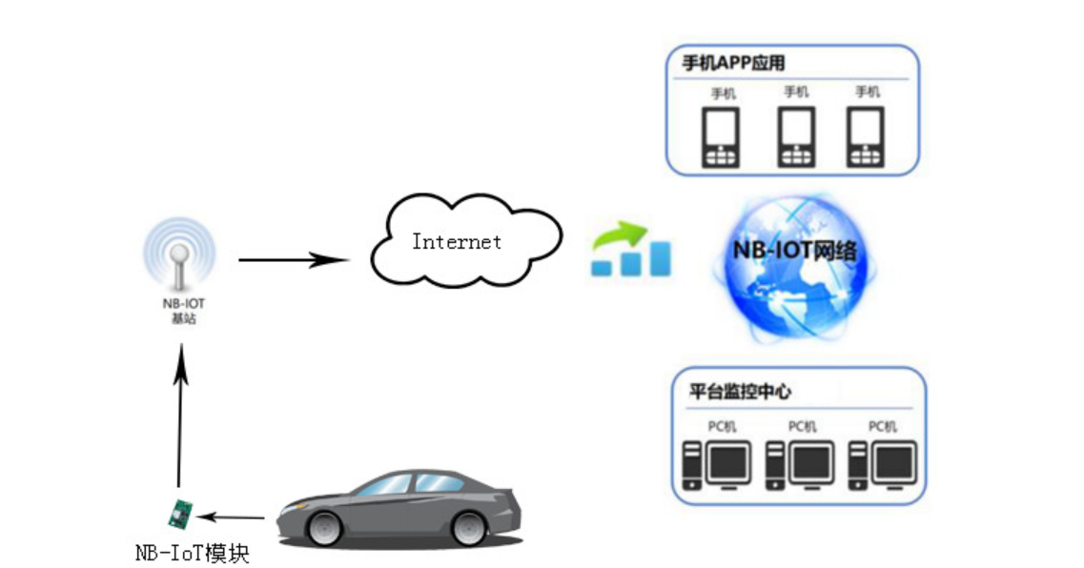5.车内空气质量太差，远程打开空气净化器，让车主进入车辆时拥有一个优质的空气环境[13]......

图 1

NB-IoT可以用于智能泊车，整合区域停车资源，实现资源高效共享，经过系统匹配后实时发布车位资源，提供便利停车服务，减轻政府管理压力。

通过超声波或地磁车位探测传感器监测车位状态，智能终端实时监测交通状况，传输至云平台，然后通过引导屏、web端、OTT应用以及APP端[12]。

系统架构（图2）[12]：

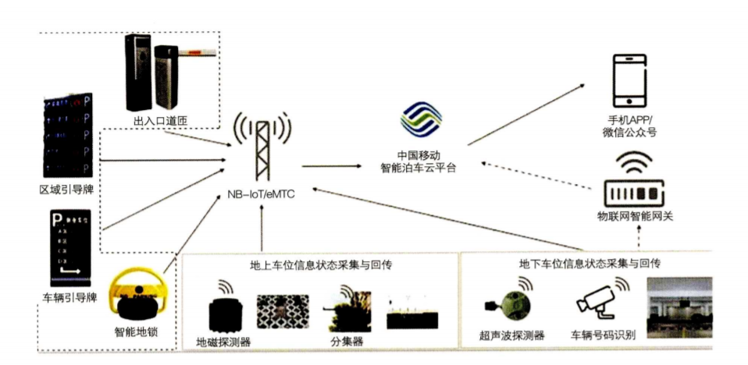

图 2

相比较传统的停车场管理方式，使用NB-IoT的方法则提高了可靠性以及降低了成本，规避了系统结构复杂和稳定性不高等问题。达到降低车主寻找车位的难度，缓解交通压力，减少停车位不必要的闲置浪费[12]。

## 5G简介

第五代移动通信技术（5th generation mobile networks,简称5G）是最新一代的蜂窝移动通信技术，也是4G、3G和2G系统之后的延伸。5G的性能目标是高数据速率、减少延迟、节省能源、降低成本、提高系统容量和大规模设备连接[17]。5G网络是数字蜂窝网络，在这种网络中，供应商覆盖的服务区域被划分为许多被称为蜂窝的小地理区域。表示声音和图像的模拟信号在手机中被数字化，由模数转换器转换并作为比特流传输。蜂窝中的所有5G无线设备通过无线电波和蜂窝中的本地天线阵和低功率自动收发器（发射器和接收器）进行通信[18]。

## 5G与车联网

随着第五代移动通信（5G）的快速发展，5G移动通信网络将融合大规模天线阵列、超密集组网、终端直通、认知无线电等先进技术，使车联网不用单独建设基站和服务基础设施。随着5G的普及，车联网将迎来历史性的机遇。

5G车联网体系结构的特点主要体现在OBU多网接入与融合、OBU 多渠道互联网接入、多身份5G基站。

5G移动通信结合CR、毫米波、大规模天线阵列等技术，提升了通信系统的性能，相比传统的通信，5G车联网的特点主要体现在低时延与高可靠性、频谱和能源高效利用、以及优越的通信质量[14]。

再者5G网络可以满足不同车辆在道路上的不同的动态需求。交通道路上有不同的车辆类型，如私家车、汽车、公共汽车、货车、救护车和警车。车辆装载装置在不同车辆上的能力（ratio of computing resource and flexible resource）与实际服务需求（driving speed and passenger carrying capacity, whether being the special service）类型是不同的。在驾驶过程中的资源需求往往是动态变化的。因此，传统的固定资源分配模式已经不能满足未来的驾驶环境。5G network slices 可以将虚拟网络放在不同位置。根据不同的服务特点，操作员可以定制不同的slices(such as billing and strategy control),按需要的方式提供服务，用最划算的方法来满足用户的需求。通过利用 double cognitive engines for the dynamic scheduling of 5G network slice technology,不同的服务质量在IoV 可以得到满足，可以节约成本，提高网络资源的运行效率[15]。

## 基于 5G 技术车联网的应用场景

在车联网中主要有以下几个方面的应用：

无人驾驶汽车技术

自动驾驶里的一些场景，例如自动超车，协作式避免碰撞，行驶中车辆编队等，都需要依靠5G技术中的高可靠性和低延时性来实现[16]。

交通路况管理优化

在道路交通管理方面，5G网络的高传输速率可以实时监测道路交通路况，实时收集车辆、路况和天气等信息，进行信息交互，智能选择最优路段进行行驶，使车辆做出正确、迅速的反应，大大减少交通拥堵情况的发生[16]。

车载系统更丰富智能化

车上安装操作系统和定位系统，如果遇到紧急事件，可以及时通过车联网设备进行信息传递。应用5G技术与云终端将信息发送到救援中心，救援中心可以迅速根据信息进行定位，分析周边路况，及时通知附近的车辆避免进入事故区，同时传递相关信息给救援人员，使救援更加精准、快速，大大降低事故造成的损失[16]。

自然灾害场景的应急应用

目前的通信基础设施，如果因地震、洪涝、台风等自然灾害遭到破坏，是无法为车 载单元提供通信服务的，但5G车载单元可以在基础设施遭到破坏的情况下， 通过单跳或多跳的D2D（设备到设备通信） 方式与其他5G车载单元实现通讯，它也可以与附近的5G车载终端交互信息，从而给行驶在路上的驾驶人和乘客或正准备驾乘车辆离开的人们传递信息，提高人们安全撤离的概率，大大降低自然灾害造成的损失[16]。

## Can总线

CAN是控制器局域网络（Controller Area Network, CAN）的简称，是由以研发和生产汽车电子产品著称的德国BOSCH公司开发的，并且最终成为国际标准，是国际上应用最广泛的现场总线之一[19]。

在汽车产业中，出于对安全性、舒适性、方便性、低公害、低成本的要求，各种各样的电子控制系统被开发了出来。由于这些系统之间通信所用的数据类型及对可靠性的要求不尽相同，由多条总线构成的情况很多，线束的数量也随之增加。为适应“减少线束的数量”、“通过多个LAN，进行大量数据的高速通信”的需要，1986 年德国电气商[博世](https://baike.baidu.com/item/%E5%8D%9A%E4%B8%96)公司开发出面向汽车的CAN 通信协议。此后，CAN 通过ISO11898 及ISO11519 进行了标准化，在欧洲已是汽车网络的标准协议[19]。

CAN 的高性能和可靠性已被认同，并被广泛地应用于工业自动化、船舶、医疗设备、工业设备等方面。[现场总线](https://baike.baidu.com/item/%E7%8E%B0%E5%9C%BA%E6%80%BB%E7%BA%BF" \t "_blank)是当今自动化领域技术发展的热点之一，被誉为自动化领域的[计算机局域网](https://baike.baidu.com/item/%E8%AE%A1%E7%AE%97%E6%9C%BA%E5%B1%80%E5%9F%9F%E7%BD%91)。它的出现为[分布式控制系统](https://baike.baidu.com/item/%E5%88%86%E5%B8%83%E5%BC%8F%E6%8E%A7%E5%88%B6%E7%B3%BB%E7%BB%9F)实现各[节点](https://baike.baidu.com/item/%E8%8A%82%E7%82%B9)之间实时、可靠的数据通信提供了强有力的技术支持[19]。

CAN属于现场总线的范畴，它是一种有效支持分布式控制或实时控制的串行通信网络，基于CAN总线的分布式控制系统有以下优越性：

1、网络各节点之间的数据通信实时性强。

2、开发周期短。

3、已经形成国际标准的现场总线。

4、最有前途的现场总线之一。

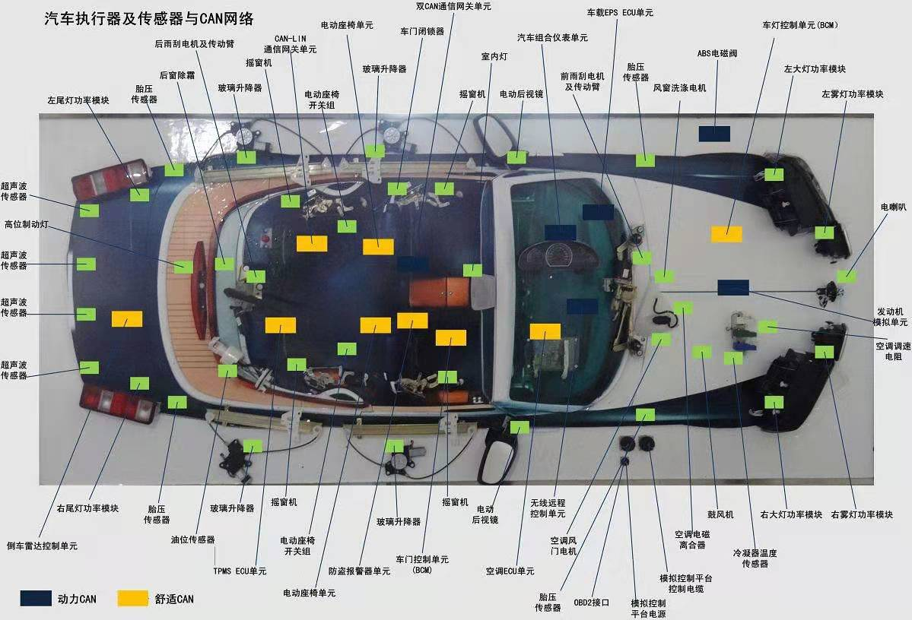应用（图3）：

图 3

# 车辆管理DataV界面制作流程

首先，分析页面构成所需数据类型以及用以呈现数据的方式，并且对页面布局有一个初步的绘制以及把控。

分析并且确认页面组成内容后，根据构图，创建如下组件：区域图，时间器，基本柱状图，轮播饼图，水平胶囊柱状图\*2，轮播列表，基础平面地图，数字翻牌器\*2，通用标题\*9，边框\*6，装饰\*2（图4、图7）。调增大小后将它们放在合适的位置，保证美观和整洁。

然后在各个通用标题配置数据源，将value参数分别改为：车辆报表，车辆总数，车辆总价值，销量排行榜，升油耗排行榜，品牌十强，最赚钱品牌十强，奥迪与大众流动数与停放数，车系分布，再将各个组件重命名，以便于搭建整体框架（图5、图6）。

图 4

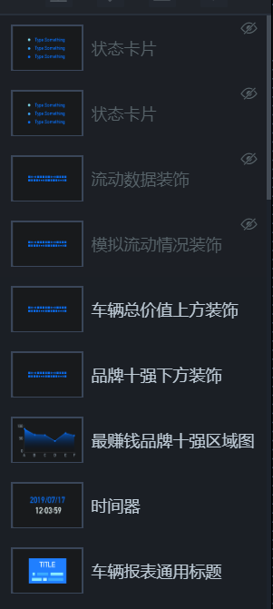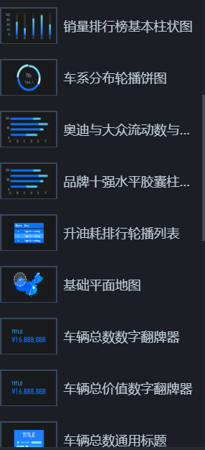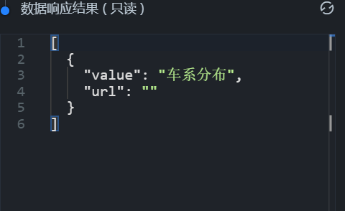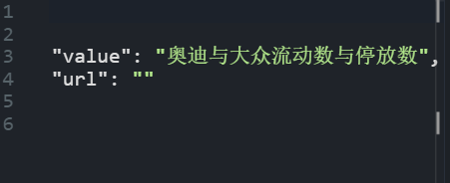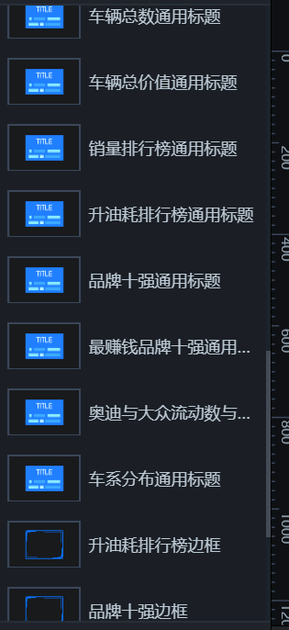

图 5

图 6

图 7

在升油耗排行轮播列表的自定义列列字段名和列显示名分别改为x，y，z和车系，发动机，车主实测油耗（图8）。

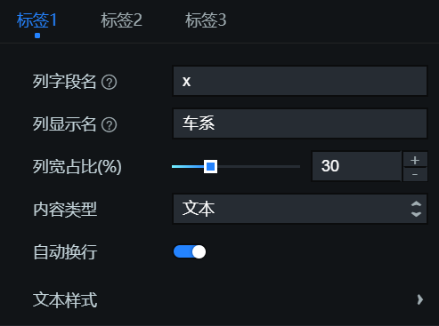

图 8

在网上寻找如下数据：全国车系分布，车辆销量排行榜，车辆升油耗排行榜，车辆品牌十强，最赚钱的十大品牌，奥迪与大众流动数与停放数。其中奥迪与大众流动数与停放数的数据直接存入datav界面的静态数据中，其余数据写入Excel，车系分布的车辆与百分比对应轮播饼图中的参数：type与value；销量排行榜的品牌与销量对应基本柱状图中的参数：x与y；升油耗排行榜的品牌，发动机和车主实测油耗对应轮播列表中的参数：x，y与z；品牌十强的品牌与销量对应水平胶囊柱状图中的参数x与y；最赚钱品牌十强的品牌和赚钱数对应区域图中的参数：x与y；并将这些xlsx文件改成csv文件。通过各个组件中的配置数据源更改数据源类型为csv文件，并新建导入数据，然后会自动生成如下代码：

以车系分布轮播饼图为例：

[

{

"type": "国产车",

"value": 27

},

{

"type": "德系车",

"value": 23

},

{

"type": "日系车",

"value": 16

},

{

"type": "美系车",

"value": 8

},

{

"type": "其他车系",

"value": 8

},

{

"type": "韩系车",

"value": 5

}

]

销量排行榜基本柱状图：

[

{

"x": "上汽大众",

"y": 2019430

},

{

"x": "一汽大众",

"y": 1991788

},

{

"x": "上汽通用",

"y": 1749496

},

{

"x": "吉利汽车",

"y": 1473305

},

{

"x": "上汽通用五菱",

"y": 1316186

},

{

"x": "东风日产",

"y": 1300042

},

{

"x": "长城汽车",

"y": 881539

},

{

"x": "长安汽车",

"y": 826432

},

{

"x": "北京现代",

"y": 746090

},

{

"x": "广汽本田",

"y": 735410

}

]

升油耗排行轮播列表：

[

{

"x": "雷凌",

"y": "1.8L 99马力 L4",

"z": 4.9

},

{

"x": "卡罗拉",

"y": "1.8L 99马力 L4",

"z": 4.96

},

{

"x": "雷克萨斯CT",

"y": "1.8L 99马力 L4",

"z": 5.51

},

{

"x": "哥瑞",

"y": "1.5L 131马力 L4",

"z": 6.09

},

{

"x": "锋范",

"y": "1.5L 131马力 L4",

"z": 6.26

},

{

"x": "凌渡",

"y": "1.4T 131马力 L4",

"z": 6.39

},

{

"x": "桑塔纳",

"y": "1.4L 90马力 L4",

"z": 6.4

},

{

"x": "英朗",

"y": "1.0T 125马力 L3",

"z": 6.41

},

{

"x": "昕动",

"y": "1.6L 110马力 L4",

"z": 6.41

},

{

"x": "昕锐",

"y": "1.4L 90马力 L4",

"z": 6.43

},

{

"x": "马自达3 Axela昂克塞拉",

"y": "1.5L 117马力 L4",

"z": 6.44

},

{

"x": "昕动",

"y": "1.4L 90马力 L4",

"z": 6.45

},

{

"x": "英朗",

"y": "1.5L 114马力 L4",

"z": 6.48

},

{

"x": "科沃兹",

"y": "1.5L 113马力 L4",

"z": 6.48

},

{

"x": "昕动",

"y": "1.4T 131马力 L4",

"z": 6.5

},

{

"x": "捷达",

"y": "1.5L 110马力 L4",

"z": 6.5

},

{

"x": "启辰D50",

"y": "1.6L 117马力 L4",

"z": 6.53

},

{

"x": "阳光",

"y": "1.5L 112马力 L4",

"z": 6.54

},

{

"x": "朗行",

"y": "1.2T 110马力 L4",

"z": 6.56

},

{

"x": "昕锐",

"y": "1.6L 110马力 L4",

"z": 6.59

},

{

"x": "轩逸",

"y": "1.6L 126马力 L4",

"z": 6.59

},

{

"x": "启悦",

"y": "1.6L 122马力 L4",

"z": 6.6

},

{

"x": "朗逸",

"y": "1.6L 110马力 L4",

"z": 6.61

},

{

"x": "捷达",

"y": "1.4L 90马力 L4",

"z": 6.62

},

{

"x": "桑塔纳",

"y": "1.6L 110马力 L4",

"z": 6.64

},

{

"x": "明锐",

"y": "1.6L 110马力 L4",

"z": 6.66

},

{

"x": "宝骏310W",

"y": "1.2L 82马力 L4",

"z": 6.67

},

{

"x": "朗逸",

"y": "1.4T 131马力 L4",

"z": 6.67

},

{

"x": "高尔夫",

"y": "1.4T 131马力 L4",

"z": 6.68

},

{

"x": "LANNIA 蓝鸟",

"y": "1.6L 126马力 L4",

"z": 6.68

}

]

品牌十强水平胶囊柱状图：

[

{

"x": "大众",

"y": 18402995

},

{

"x": "丰田",

"y": 11018849

},

{

"x": "别克",

"y": 8826065

},

{

"x": "本田",

"y": 7873619

},

{

"x": "宝马",

"y": 6856361

},

{

"x": "奥迪",

"y": 6614669

},

{

"x": "长安",

"y": 6096173

},

{

"x": "日产",

"y": 5501315

},

{

"x": "奔驰",

"y": 4933253

},

{

"x": "哈弗",

"y": 4598831

}

]

最赚钱品牌十强区域图：

[

{

"x": "丰田",

"y": 265172

},

{

"x": "大众",

"y": 260028.4

},

{

"x": "戴姆勒",

"y": 185235.4

},

{

"x": "通用",

"y": 157311

},

{

"x": "福特",

"y": 156776

},

{

"x": "本田",

"y": 138645.8

},

{

"x": "上海",

"y": 128819.3

},

{

"x": "宝马",

"y": 111231.4

},

{

"x": "日产",

"y": 107868.2

},

{

"x": "东风",

"y": 93293.8

}

]

奥迪与大众流动数与停放数水平胶囊柱状图：

[

{

"x": "奥迪",

"y": "2457652",

"s": "1"

},

{

"x": "奥迪",

"y": "2020572",

"s": "2"

},

{

"x": "大众",

"y": "13423446",

"s": "1"

},

{

"x": "大众",

"y": "9771891",

"s": "2"

}

]

数据配置完成。

车系分布轮播饼图配置数据前（图9）：

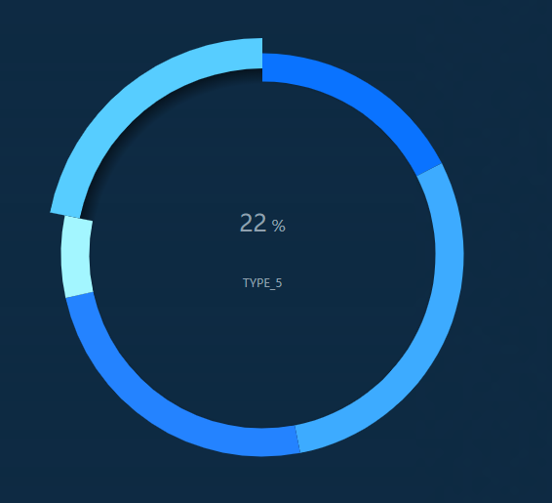

图 9

车系分布轮播饼图配置数据后（图10）：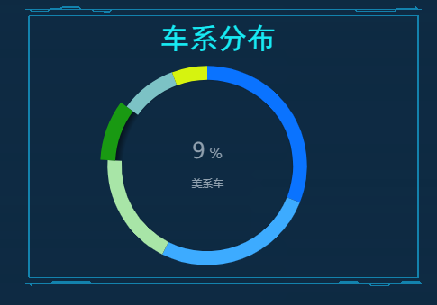

图 10

在网上寻找全国车辆总价值和车辆总数。在车辆总价值数字翻牌器中配置数据源，更改value参数为432517，再将后缀的内容改为亿元，前缀和标题删除；在车辆总数数字翻牌器中配置数据源，更改value参数为250000，再将后缀的内容改为万辆，前缀和标题删除。配置完成（图11）。

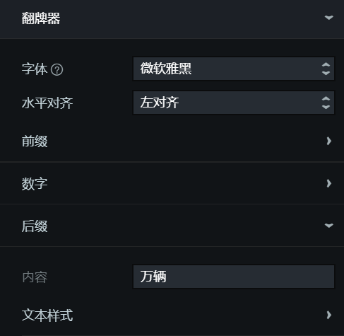

图 11

配置完成后效果图（图12）：

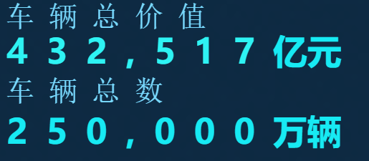

图 12

在基础平面地图中子组件管理删除区域热力层，并添加区域下钻热力层子组件。

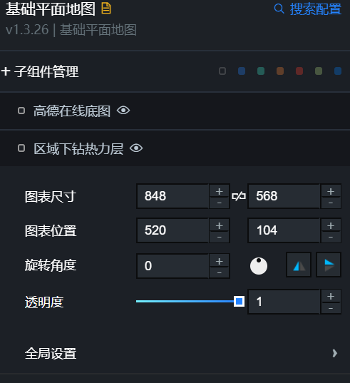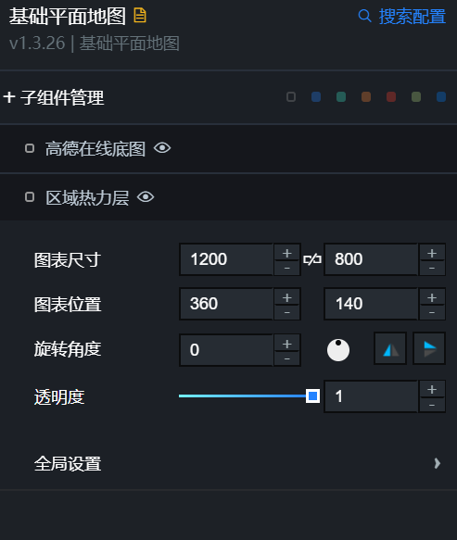 删除前后界面对比（图13、图14）：

图 13

图 14

在网上寻找各省和各市的车辆总数，将数据写入Excel，各地区代码对应area\_id，车辆数量对应value，并改为csv文件。在区域下钻热力层中的映射数据配置数据源，新建导入数据，配置完成。

完成后地图效果如下（图15）：

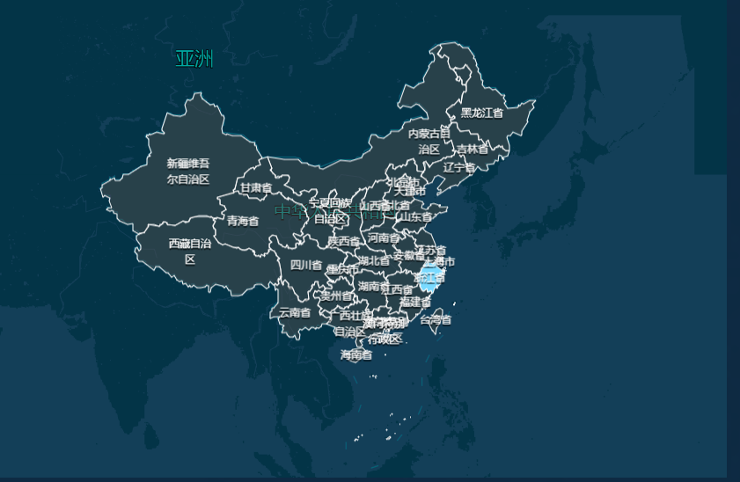

图 15

双击省份后（图16）：

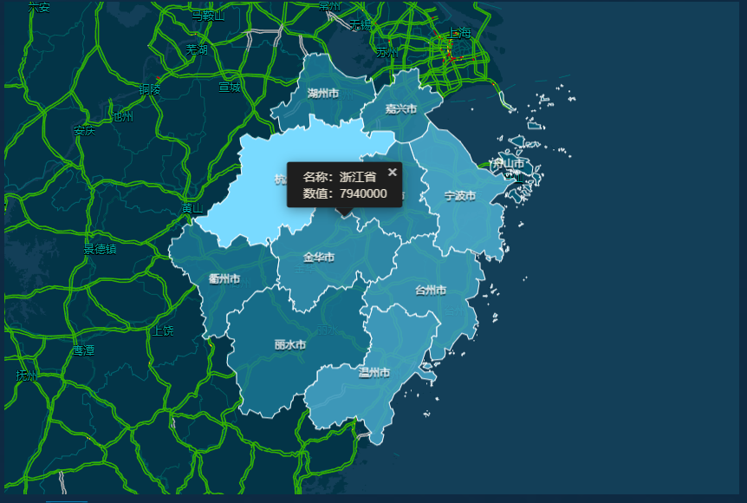

图 16

双击城市后（图17）：

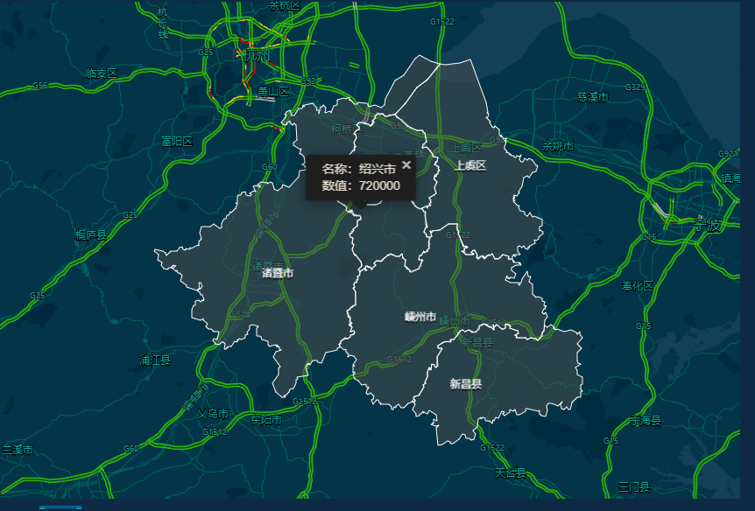

图 17

若在下钻查看了一个省份或城市信息后，想要退出已选择省份或城市进入其他省份或城市查看信息，可以通过在已选择城市或省份的范围外双击鼠标以退回。

# 车辆管理数据可视化大屏效果预览

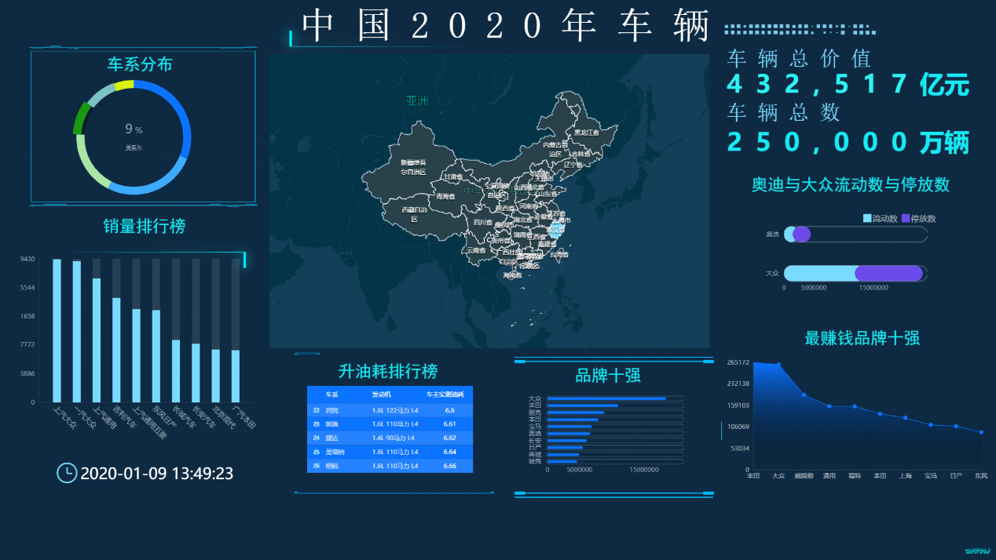

图 18

链接：

https://datav.aliyuncs.com/share/330d366e45871cc383141168690f7711

# 团队介绍

组长许丰炼，负责DataV 页面制作。

组员林子扬，负责数据查找以及统计。

组员姚想，负责绘制界面以及制作流程部分文字报告撰写。

组员吴娅彤，负责绘制界面以及报告撰写。

指导老师张智博士，瑞典皇家理工学院（KTH）电子与计算机系统和浙江大学电路与系统双博士，杭州市海外高层次人才引进计划（“521”计划）杭州市特聘专家，浙江工业大学之江学院物联网实验室主任，杭州立宸科技有限公司总经理，物联网领域国际知名的青年学者。

# 参考文献

1. 李公立, 刘佃兴, 黄仲元. 数据可视化技术现状与发展研究[J]. 山西建筑, 2018, v.44(19):264-265.

1. <http://www.sohu.com/a/359249731_100150434> 于2020年1月2日星期四21：23访问。
2. 刘勘, 周晓峥, 周洞汝. 数据可视化的研究与发展[J]. 计算机工程, 2002(08):9-10+71。
3. 黄朝晖, 李晓梅. 数据可视化技术及现状[J]. 计算机工程与科学, 1993(02):41-45.
4. 黄语骁.车联网网络安全技术研究[J].电子世界,2018,(19):49-50。
5. 赵赫.现代车联网技术综述[J].中国科技纵横,2018,(21):45-46.
6. 井骁.浅析车联网技术与应用[J].上海汽车,2019,(4):9-12.
7. 翟冠杰.车联网体系结构分析及关键技术应用探讨[J].电子测试,2018,(23):76-77.
8. 罗炜宁.车联网功能的发展现状和未来趋势[J].汽车纵横,2019,(3):52-55.
9. Rawat D B , Garuba M , Chen L , et al. On the security of information dissemination in the Internet-of-Vehicles[J]. Tsinghua Science & Technology, 2017, 22(4):437-445.

1. [https://baike.baidu.com/item/NB-IoT#4](https://baike.baidu.com/item/NB-IoT" \l "4) 于2020年1月4日20:23访问。
2. 曾国良, 张广焯, 薛冰莹, et al. 基于NB-IoT的智能泊车诱导系统及方法[J]. 电信技术, 2017(7).

1. <https://shenzhen.11467.com/info/6168495.htm> 于2020年1月4日21:02访问。
2. 王良民, 刘晓龙, 李春晓, et al. 5G车联网展望[J]. 网络与信息安全学报, 2016, 2(6):1-12.
3. Chen M , Tian Y , Fortino G , et al. Cognitive Internet of Vehicles[J]. Computer Communications, 2018:S0140366417311015.
4. 王世宝. 基于5G技术车联网的发展趋势及应用前景分析[J]. 时代汽车, 2018, No.297(06):170-171.
5. 周一青, 潘振岗, 翟国伟, et al. 第五代移动通信系统5G标准化展望与关键技术研究[J]. 数据采集与处理, 2015(4):714-724.

1. <https://baike.baidu.com/item/5G/29780?fr=aladdin#1> 于2020年1月9日10:35访问。
2. https://baike.baidu.com/item/CAN总线/297754?fr=aladdin#7 于2020年1月9日12:06 访问。